Marian Ołdziejewski
085 661-40-71,
kom. 0 502 53 88 10
e-mail:marian@conieco.info

Teatr Conieco
www.conieco.info

Historia stracha na wróble, który miał dobre serce i uratował
życie rannemu bocianowi.
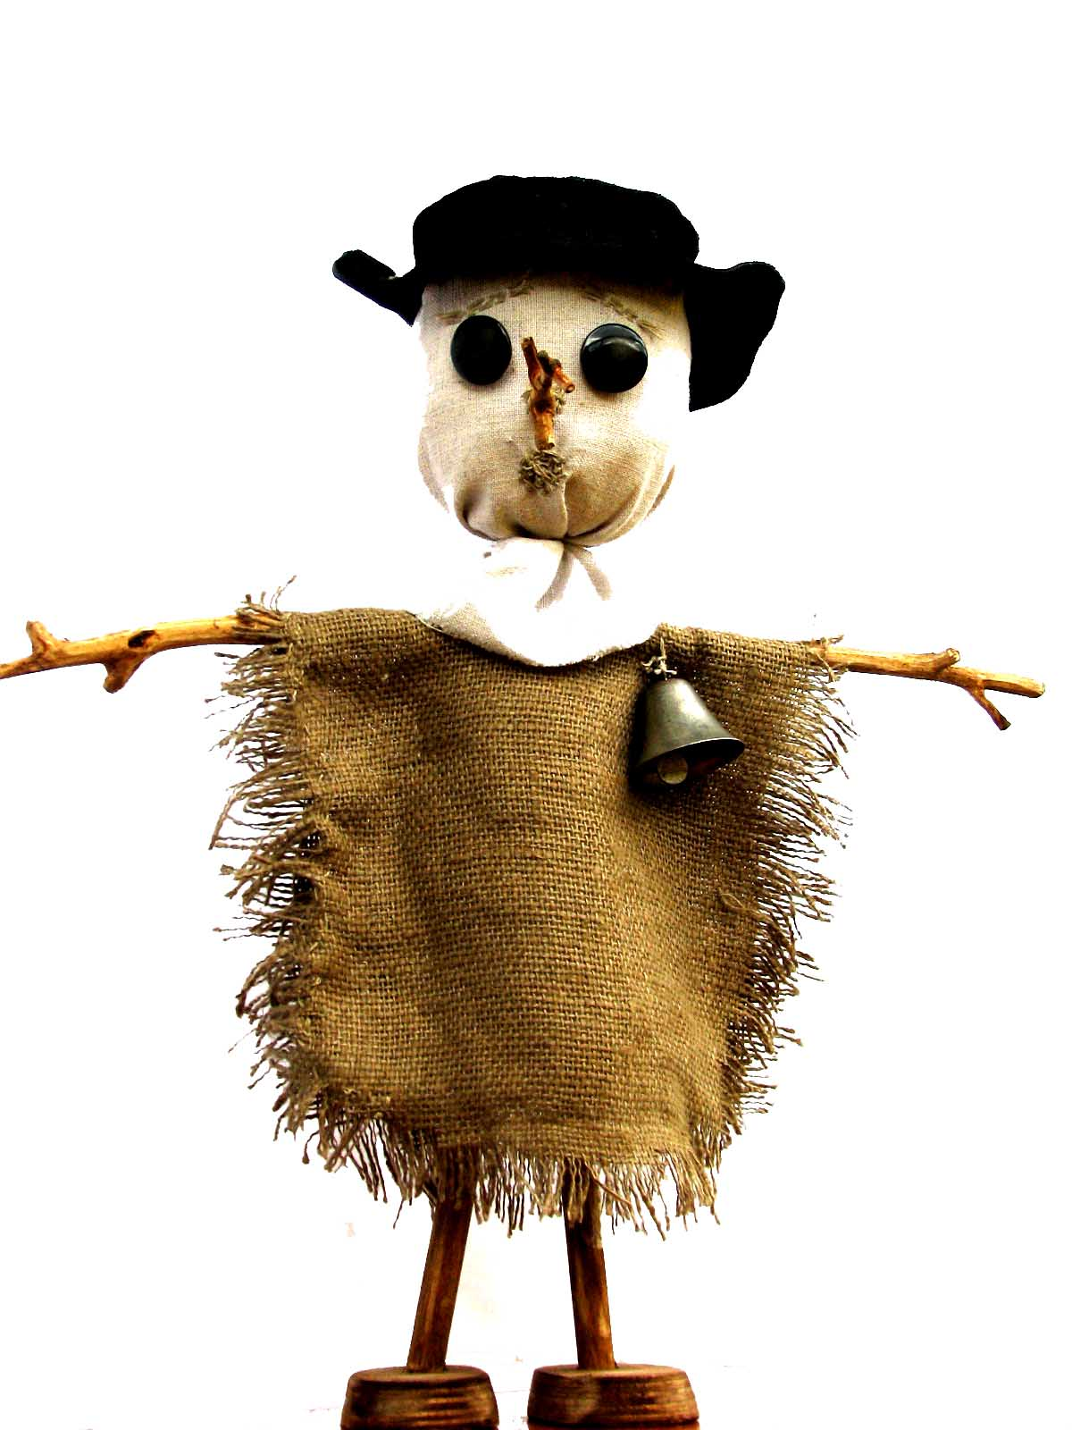 Data godz.

